附件3
上市公司培训报名操作指南

一、报名步骤
（一）用户登录
上市公司通过EKEY方式登录上证E服务（https://list.sseinfo.com/）页面，点击页面右上方“培训”栏目的“企培报名”进入报名系统。一个注册账户中可以新建多名本公司培训人员。
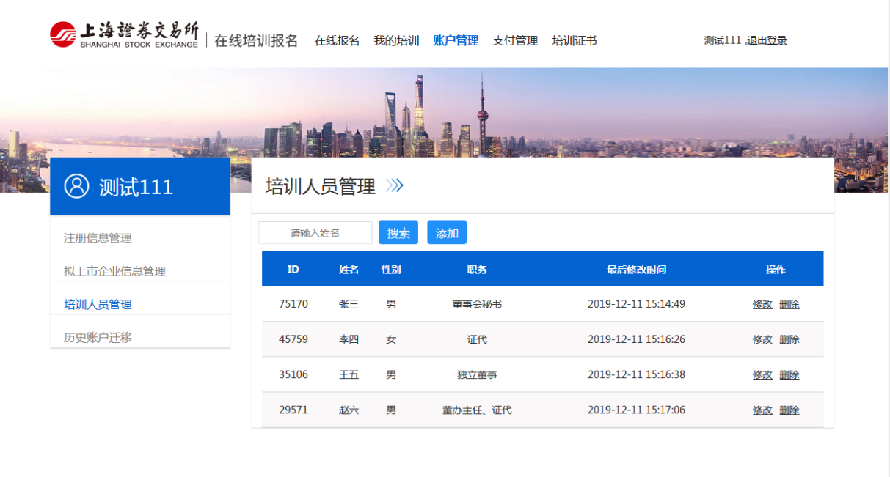
（二）学员信息录入
在报名系统中选择左侧“培训人员管理”，点击“添加”，根据要求填写完成并保存。一个注册账户中可以新建多名本公司培训人员。
注：上市公司在报名该培训前，首先应建立或更新学员基本信息，在“账户管理/培训人员管理”页面的“职务”栏规范填写学员信息为“董事会秘书”，确保其手机号及身份证件号信息准确。
（三）报名申请（2023年5月12日10:00—5月22日12：00）

1．登录培训报名系统，选择“其他培训”，点击当期报名的培训班（2023年第3期上市公司董事会秘书后续培训）。

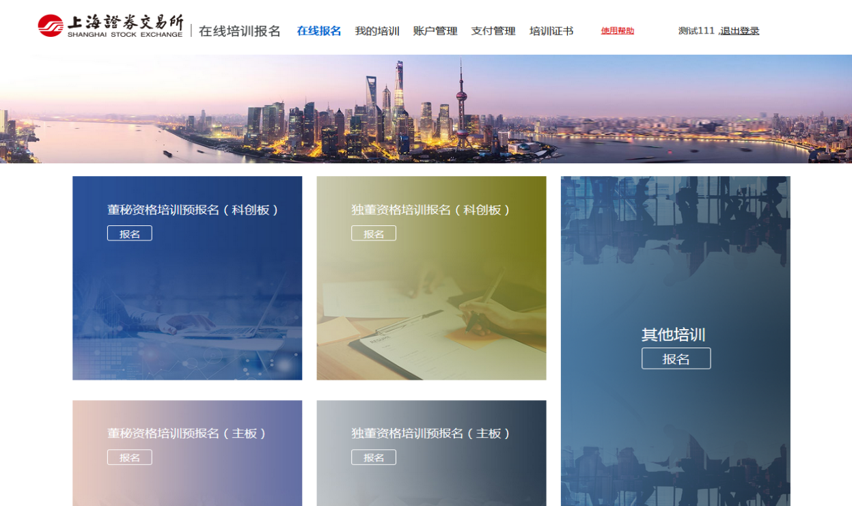
2．在弹出页面下拉菜单中选择报名学员，将相关信息填写完整后，点击确定后报名流程结束。（如暂无已添加学员，请点击“新增报名培训人员” 并填写相关信息以完成报名。）
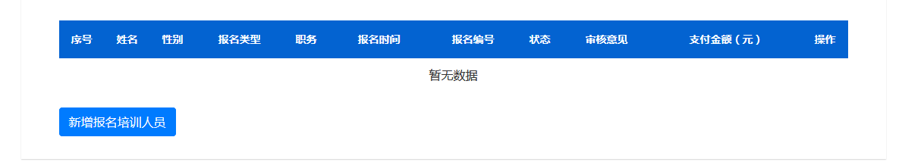
3．“待审核”状态下，报名人员可以修改报名信息和取消报名。
4. 系统将于报名提交后的约2个工作日内审核报名信息。报名审核通过后，报名“待审核”状态变更为“审核通过”，同时系统向学员发送确认短信。
二、注意事项
1，本次培训班报名名额为180人。
2.报名成功后，若因故不能参加，请在2023年5月22日（周一）12:00前取消报名，并电话告知负责本期培训的上海证券交易所联系人（电话：倪老师021-68607060；朱老师021-68601155）。
3.技术支持电话: 若有任何网站技术问题，请拨打4008888400并按语音提示依次按键“3”和“8”。

